3 А класс. Литературное чтение. 28.04.2020
Тема: М. Зощенко «Великие путешественники»
- Введение в тему.
Назовите эти предметы:
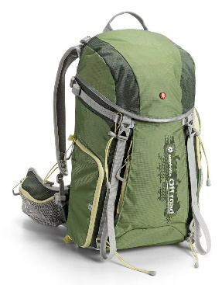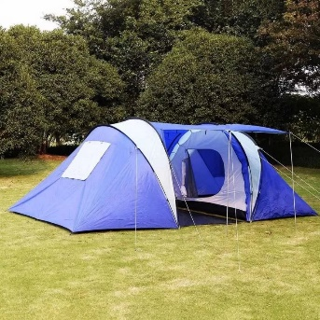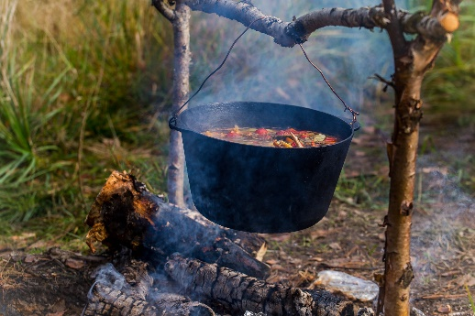
-Для чего нужны эти вещи?
-Подберите синоним к слову «поход».
-Какие возникают ассоциации, когда вы слышите слово «путешествие»? (Приключения, круиз, снаряжение, открытия, находки, подготовка, поиски,..)
-Предположите тему урока.
2. Работа по теме урока.
- Словарная работа:
Кругосветное путешествие- совершаемое вокруг света, вокруг земного шара.
Рукомойник- сосуд различной формы, служащий для подачи воды при умывании; умывальник.
Маятник- качающийся стержень, прикреплённый верхним концом к неподвижной точке.
Привал- остановка в пути для отдыха во время похода, передвижения.
Перочинный ножик- небольшой складной карманный нож.(Обговаривают правила безопасности.)
Космография- изучает космос и его строение.
- Работа с текстом:
Прочитай рассказ на стр. 154-163.
Ответь на вопросы и выполни задания №1- 6 на стр. 163-164.
3.Подведение итогов. Устно ответь на вопросы:
- Понравился ли вам рассказ? Какой он по настроению?
- В каком предложении заключена главная мысль рассказа?
- Чему вас научил этот рассказ?
4. Домашнее задание: задание №7 на стр.164. Восстанови порядок событий , подготовь краткий пересказ.
3 А класс. Литературное чтение. 30.04.2020

Тема урока: Н.Н.Носов «Федина задача», «Телефон»

- Речевая разминка.
Прочитай быстро:
Мел – мель – мыл – мыль – мал – мял;
мышка – мошка – мишка – миска

Работай с чистогороврками:
Рю-рю-рю, рю-рю-рю - как я много говорю?
Ри-ри-ри, ри-ри-ри - от зари и до зари.
Ре-ре-ре, ре-ре-ре - о горе и о норе.
Ря-ря-ря, ря-ря-ря - про озера и моря.
Рю-рю-рю, рю-рю-рю - говорю и говорю.
Ря-ря-ря, ря-ря-ря - обо всем, но, видно, зря!

Произнеси фразу "Какая у него профессия" так, чтобы выразить: восхищение; сочувствие; презрение; вопрос; зависть; удивление.
- Работа с учебником.
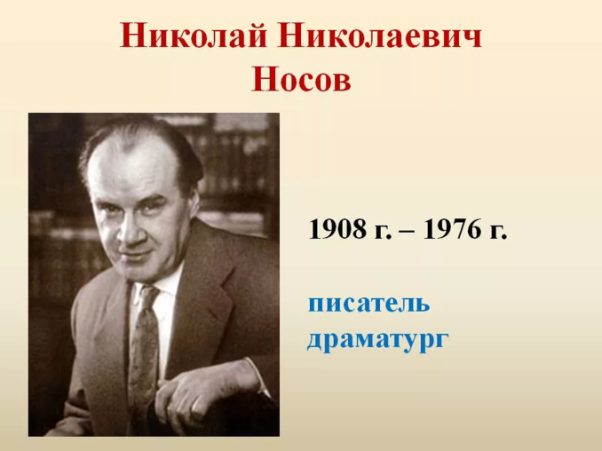
Н. Н. Носов придумывал свои рассказы для своего маленького сынишки. Подрастал сын и просил все новых и новых сказок. И вот Носов стал сочинять для него забавные рассказы.
Они сразу полюбились детям. Все книги Носова наполнены весёлым доброжелательным изображением героев в смешном виде. Открываешь любую страницу и нельзя удержаться от смеха.
Словарная работа.
- Рокочущим басом – низким мужским голосом
- Кафтан – длинная верхняя одежда с длинными рукавами.
- Борзая – быстрая
- Титулярный советник-высокий служебный чин (должность) в россии до революции.
- В море полудённом – в море в середине, в полдень.
- Кафтан – русская старинная мужская долгополая верхняя одежда
Чурбан – глупый человек.
Репродуктор – радиоприемник.

Послушай рассказа Н.Носова «Федина задача» в исполнении народного артиста России Л. Дурова ( запись имеется в папке), следи за чтением по учебнику.
Ответь на вопросы.
- Понравился ли вам рассказ?
- Что особенно понравилось?
- Можно ли его считать смешным?
- Почему?
-Чему учит рассказ Н. Носова?
Ответь на вопросы , утверждая свой ответ предложениями текста .Найди и прочитай их.
-Что обрадовало Федю, когда он пришёл домой?
- Как он это объяснил?
- Как он отнёсся к тому, что по телевизору будут передавать концерт по заявкам?
- Как Федя знакомился с условием домашней задачи?
- Почему Федя решил обратиться за помощью к своему другу Юре?
- Найти отрывок для чтения, когда у Феди было хорошее настроение. Прочитай его, придавая голосу окраску радости, удовольствия. Запиши аудиозапись и отправь учителю по WhatsApp.
- Найти отрывок для чтения, где настроение очень изменилось, покажите голосом при чтении недовольство, негодование.
Домашнее задание.
Подбери пословицу, из предложенных , которая наиболее соответствует, на ваш взгляд, рассказу Н. Н. Носова. Докажи свой выбор.
За двумя зайцами погонишься, ни одного не поймаешь.
Делу – время, а потехе – час.
Друг познаётся в беде.

Н.Н.Носов «Телефон» - внеклассное чтение, по желанию.

